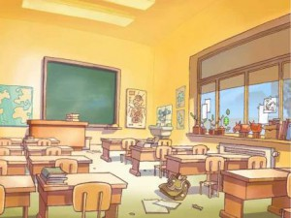
Responsabilités de la classe

Arroser les plantes :
Remplir ma bouteille d’eau :
Ouvrir et fermer le TBI :
Chef du rang :
Ouvrir les portes :
Bibliothèque de la classe :
Passer les feuilles :
Facteur :
Absences :
Chef du rangement de la classe :
Responsable du silence :
Lait :
Prendre soin des animaux :
Bac de récupération :
Tableaux :
Ranger livres bibliothèque de l’école :

Substitut :

